Kravmotoren

Brugermanual

**Version**: 1.0.0

**Date**: 18.09.2017

**Author**: BSG

Indhold

1 Indledning 3

2 Adgang til Kravmotoren 3

3 Kommunale indstillinger 4

4 Krav- og klassifikationskatalog 4

4.1 Klassifikationer 5

4.1.1 Filtre 5

4.1.2 Kategorier 6

4.1.3 Domæner 7

4.2 Fælleskommunale krav 7

4.3 Lokale krav 8

5 Indkøb 10

# Indledning

Dette dokument er rettet mod kommunale anvendere af Kravmotoren, dvs medarbejder der tildeles rollerne Indkøber, Administrator, Redaktør eller Fælleskommunal Redaktør.

Dokumentet tager udgangspunkt i skærmbilleder taget fra Kravmotorens demomiljø, og der kan være små grafiske forskelle på indholdet af demomiljøet og produktionsmiljøet (logo, farver m.m.), dette har dog ingen betydning for selve funktionaliteten.

# Adgang til Kravmotoren

Kravmotoren driftes som en fælleskommunal løsning, og kan tilgås via

<https://www.os2kravmotor.dk/>

Når man tilgår Kravmotoren, kan man logge på via linket i venstremenuen.

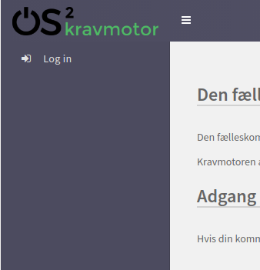

Når man klikker på linket, skal man vælge hvilken kommune man kommer fra

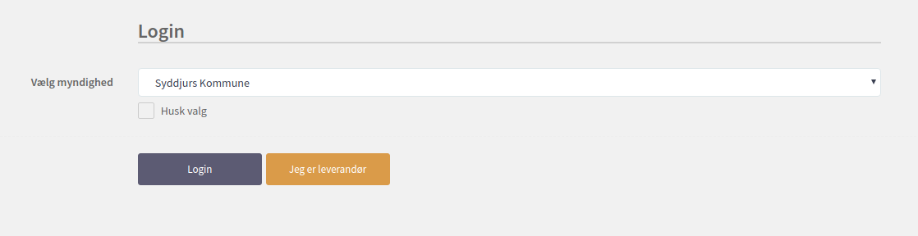

Hvorefter man ledes til den lokale login løsning i sin egen kommune, hvor man skal gennemføre et login. Efter et succesfuldt login, vil man i højre øverste hjørne kunne klikke, for at se hvilke roller man er tildelt.

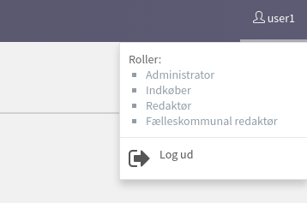

# Kommunale indstillinger

Hvis man er tildelt rollen ’Administrator’ vil man kunne se menupunktet ’Indstillinger’ i venstremenuen.

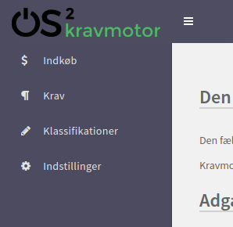

Ved at klikke på menupunktet, får man mulighed for at konfigurere de lokale kommunale indstillinger, der skal være gældende for ens egen kommune.

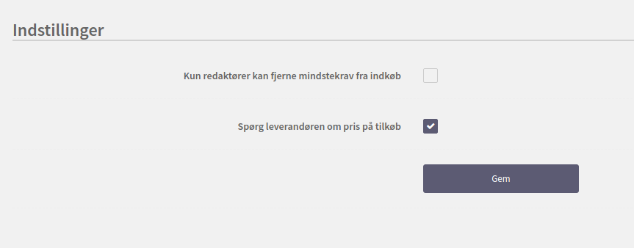

Som udgangspunkt vises der blot en advarsel hvis man forsøger at fjerne et mindstekrav fra et indkøb, men kan man vælge at konfigurere Kravmotoren til at det kun er brugere med rollen ’Redaktør, der kan fjerne disse krav fra indkøb.

Som udgangspunkt spørges leverandøren ikke om priser på tilkøb, men det er muligt at konfigurere at leverandører skal forholde sig til priser på deres løsninger i forbindelse med afgivelsen af svar.

Disse indstillinger gælder for alle indkøb som foretages i ege kommune, men påvirker ikke andre kommuners indkøb.

# Krav- og klassifikationskatalog

Hvis man er tildelt rollen ’Redaktør’ eller ’Fælleskommunale Redaktør’, kan man tilgå Krav- og Klassifikationskatalogerne i Kravmotoren.

Det er dog kun Fælleskommunale Redaktører, der kan vedligeholde klassifikationer og fælleskommunale krav. En bruger med rollen ’Redaktør’ kan kun se disse data, men ikke oprette, slette og/eller redigerer dem.

## Klassifikationer

I venstre menuen kan man tilgå Klassifikationer, hvor der eksisterer 3 underpunkter til vedligehold af de 3 klassifikationstyper.

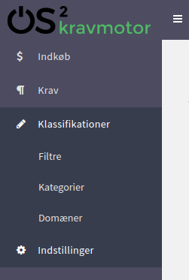

### Filtre

Filtre har til formål at understøtte forretningen i korrekt udvælgelse af krav i forbindelse med indkøb. Filtre består af såvel et Navn som et Spørgsmål, og det er det angivne Spørgsmål, der stilles til forretningen i forbindelse med oprettelsen af et nyt indkøb. Hvis der svares ’Ja’ eller ’Ved ikke’ til dette spørgsmål, så tilvælges alle krav som er opmærket med dette Filter automatisk til indkøbet.

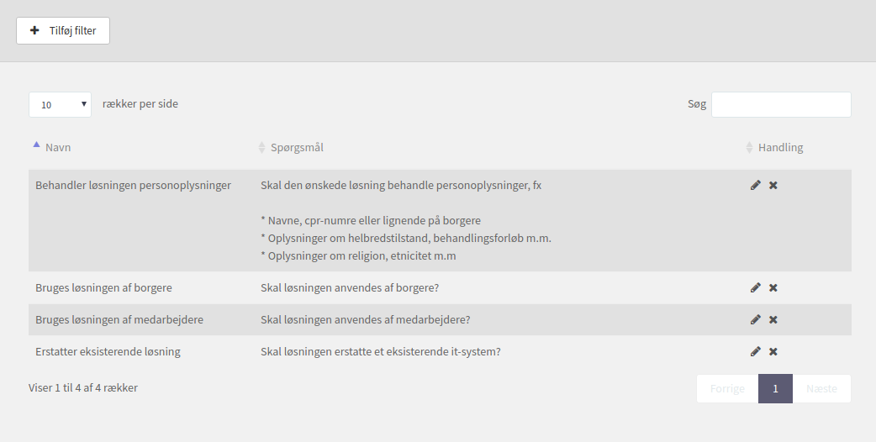

Hvis man tilføjer eller redigerer et filter, bliver man mødt med en dialog som vist nedenfor, hvor man kan angive de relevante oplysninger

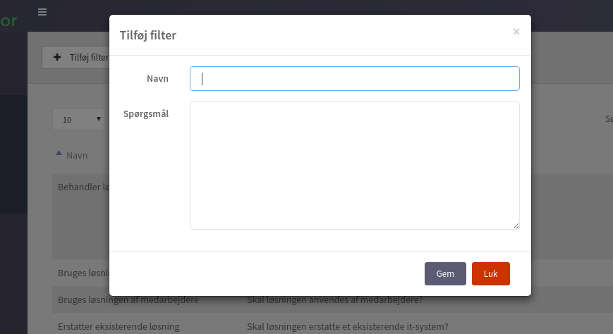

### Kategorier

Kategorier er en opdeling af krav i grupperinger, der gør det nemt for Leverandøren at vide hvem i sin organisation der kan hjælpe med at besvare kravet.

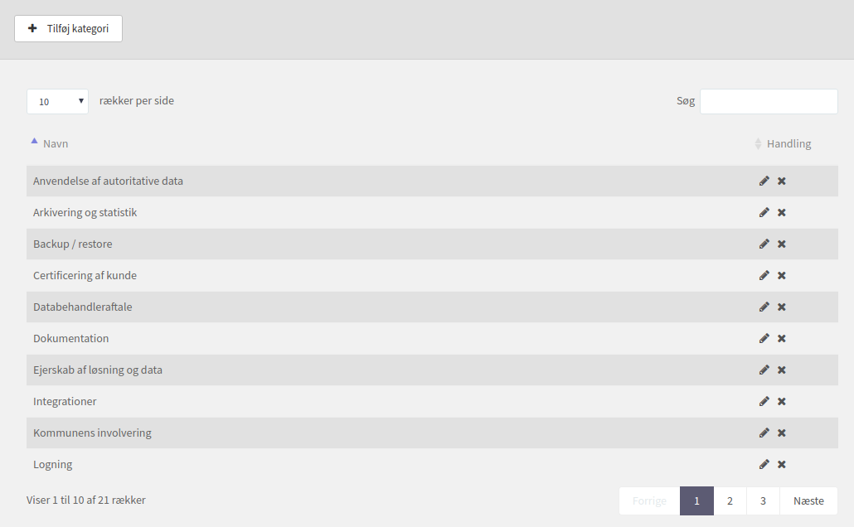

Som for Filtre, kan man oprette og redigere disse kategorier.

### Domæner

Domæne er endnu en klassifikation, der anvendes til en bort-filtrering af krav, baseret på forretningens angivelse af hvilke domæner som et givent indkøb er tiltænkt. Hvis der ikke er overlap mellem det/de domæner som et krav er opmærket med, og det/de domæner som et indkøb er tiltænkt, så filtrere kravet helt bort i forbindelse med dette indkøb.

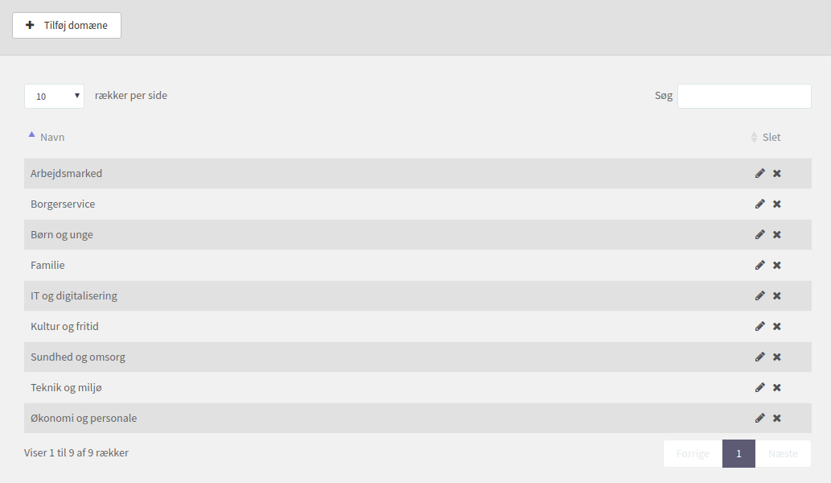

Som for Filtre, kan man oprette og redigere disse domæner.

## Fælleskommunale krav

I Kravkataloget er der en række krav som er ophøjet til at være fælleskommunale. Dette betyder at kravet er synligt for alle kommuner der anvender Kravmotoren, og at dette krav nu alene kan vedligeholdes af brugere med rollen ’Fælleskommunal Redaktør’.

Der er etableret en kravredaktion, der vedligeholder fælleskommunale krav, så disse har en høj kvalitet, og samtidig er nemt anvendelige på tværs af kommuner.

Det er ikke muligt at oprette et krav direkte som fælleskommunalt. Krav oprettes altid som lokale krav, og hvis et lokalt krav vurderes at være af anvendelighed for alle kommuner, så kan det ophøjes til at være fælleskommunalt i samspil mellem den ejende kommuner, og kravredaktionen.

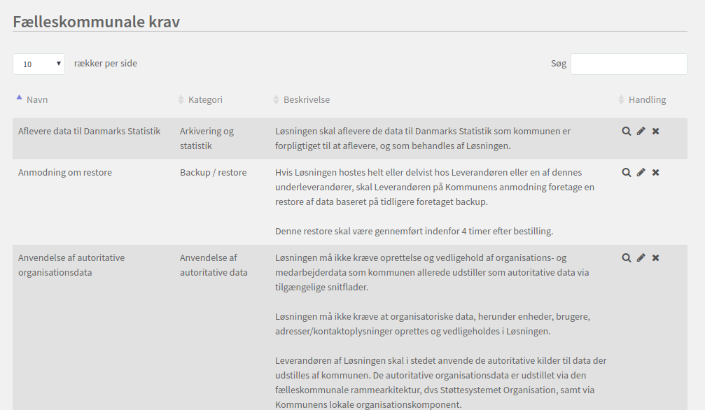

## Lokale krav

En bruger med rollen ’Redaktør’, kan tilgå listen af lokale krav, hvorfra det er muligt at oprette nye lokale krav.

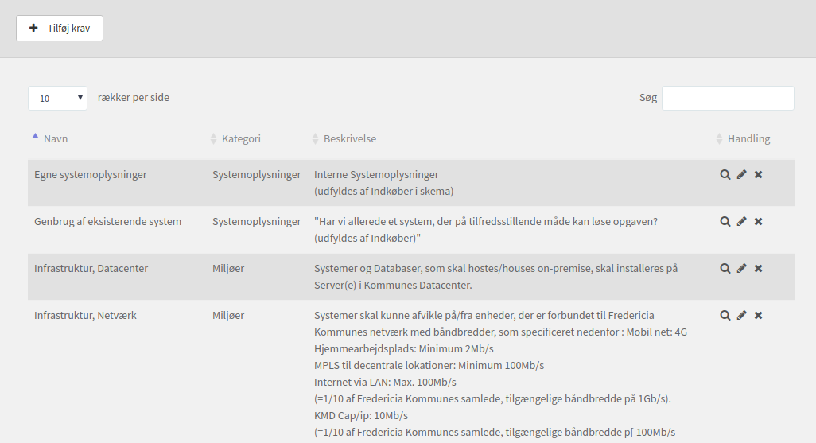

Ved at klikke på knappen ”Tilføj krav”, åbnes en dialog, hvor brugeren skal udfylde stamdata for kravet

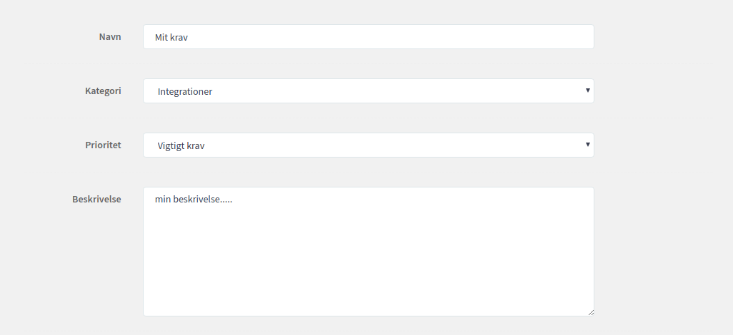

og opmærke dette med relevante klassifikationer.

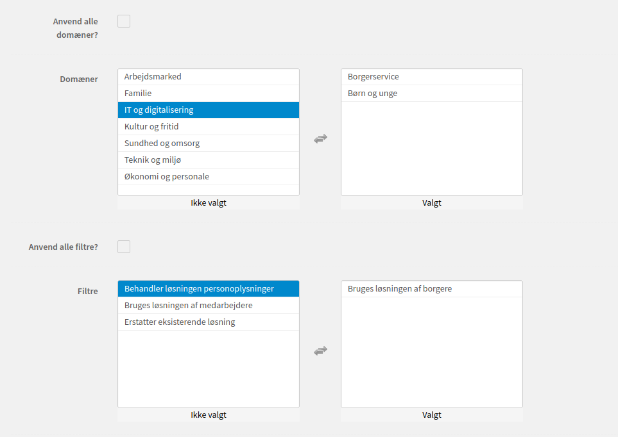

Når et krav er oprettet, kan det løbende redigeres, og evt ophøjes til at være fælleskommunalt. Hvis et krav skal være fælleskommunalt, går den ejende kommune ind på kravet, og trykker på knappen ”Anmod om at gøre kravet fælleskommunalt”.



Efterfølgende bliver kravet synligt under ’Fælleskommunale krav’, hvor en fælleskommunal redaktør kan godkende anmodningen.

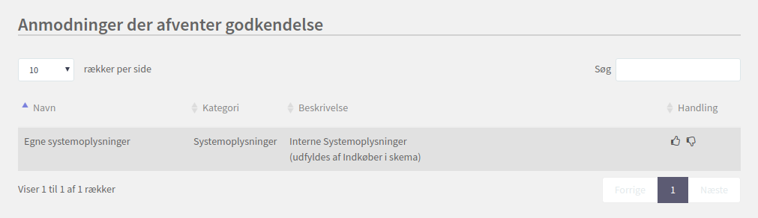

# Indkøb

Når en burger med rolle ‘Indkøbet’ tilgår Kravmotoren, vil der i venstremenuen være et menupunkt ved navn ’Indkøb’, hvor både igangværende og arkiverede indkøb kan tilgås.

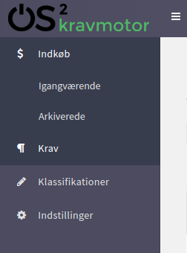

Når kan klikker på en af menupunkterne, vises en liste af indkøb (enten igangværende eller arkiverede, alt efter menupunkt).

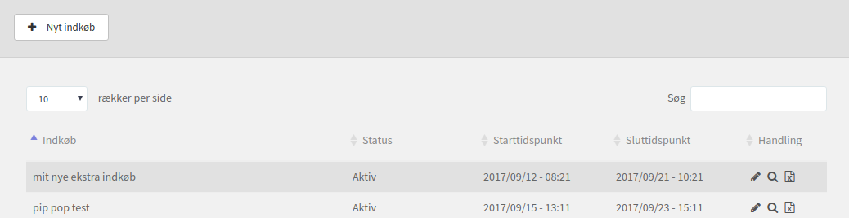

Fra listen kan man tilgå eksisterende indkøb, og redigere og/eller se detaljer på disse. Man har også mulighed for at downloade alle krav der indgår i dette indkøb som et Excel ark, til behandling udenfor Kravmotoren hvis dette ønskes.

Når et indkøb er afsluttet, er det også muligt at eksportere hele indkøbet, inkl leverandørens besvarelser som én samlet PDF fil, til evt arkivering i eget dokumenthåndteringssystem.

Ved at klikke på knappen ’Nyt indkøb’ i top-menuen, er det muligt at oprette et nyt indkøb. Det første man skal gøre som indkøber, er at udfylde stamdata om ens indkøb.

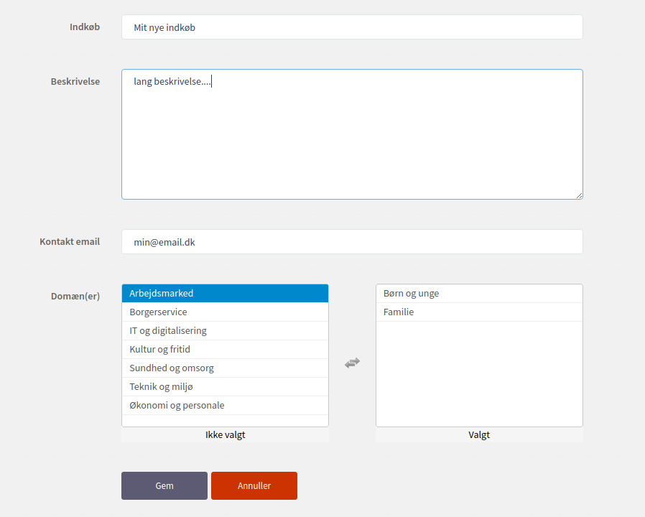

Bemærk at disse oplysninger (på nær email adressen) bliver synlig for de leverandører der inviteres til at besvare kravene.

Email adressen anvendes til at sende notifikationer til indkøberen når tidsfrister for indkøbet nås.

Efter der trykkes på ’Gem’, får man valget mellem at svare på nogle enkle spørgsmål, for at Kravmotoren kan vælge relevante krav til ens indkøb, eller at springe dette trin over. Man kan redigere sættet at krav i indkøbet lige meget hvilket valg man tager her, og det anbefales at man gennemfører det guidede forløb.

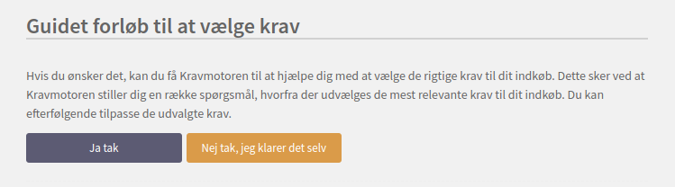

Hvis man gennemfører forløbet, bliver man mødt af nogle få spørgsmål, som man skal svare ja/nej/ved-ikke til, på formen vist nedenfor

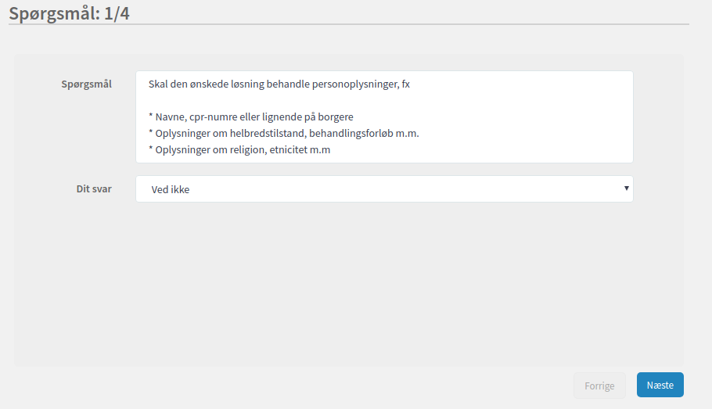

Efter disse spørgsmål er besvaret, vil man få vist resultatet af det guidede forløb.

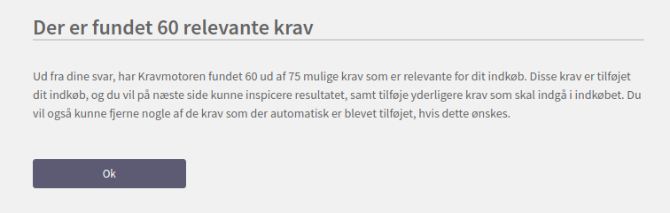

Når man trykker på ’Ok’, ryger man til samme side som hvis man valgte at springe de guidede forløb over. Her vil man kunne tilpasse stamdata for indkøbet, samt tilvælge/fravælge krav fra kravkataloget.

I toppen af skærmbilledet er der en række knapper, og så længe indkøbet ikke er ’aktiveret’, vil man fortsat kunne redigere stamdata og krav.



Når man vælger at aktivere indkøbet, er det ikke længere muligt at redigere sættet af krav og/eller stamdata for indkøbet. Der vil i stedet dukket en ny knap op i toppen, som anvendes til at sende invitationer til leverandører, så de kan tilgå sættet af krav, og besvare disse.



Når man klikker på knappen, skal man indtaste kontaktoplysninger på leverandøren, og angive en kort besked. Beskeden sendes til leverandørens email adresse, sammen med et link til den besvarelsesside de skal tilgå på Kravmotoren.

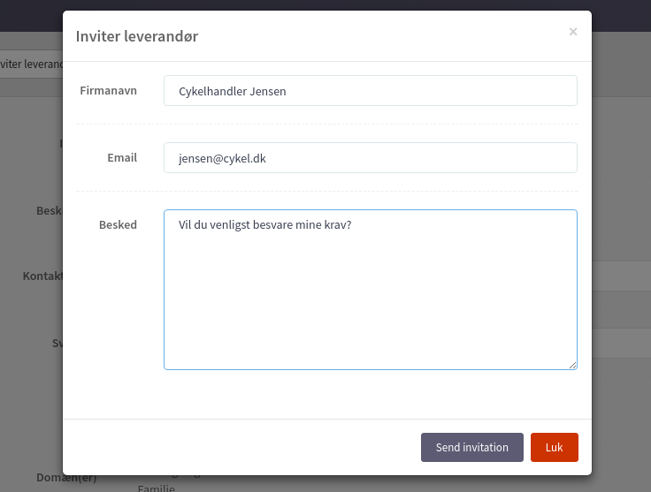

Når svarfristen for indkøbet er nået, vil alle inviterede leverandørers svar kunne ses på ”Vis” siden for indkøbet. Dette er illustreret nedenfor.

Bemærk at man kan se leverandørens svar online i Kravmotoren, samt downloade disse svar i PDF og EXCEL format.

